客户端原形：乐在其中分支，浙江麻将js_majiang_3d

服务端用ＨＸＨ在测试，麻将类排名第一个的子游戏

报听按钮功能：

能听牌前服务端会发送一个协议0x3009（包含丢弃某一张牌后的听牌信息，能报听的所有组合信息都在），表示可以选择报听（和吃碰杠的按钮一样），选择报听后需要丢弃一张手牌，并发送丢弃的这张牌的信息（协议号0x2012）

1. 改动界面

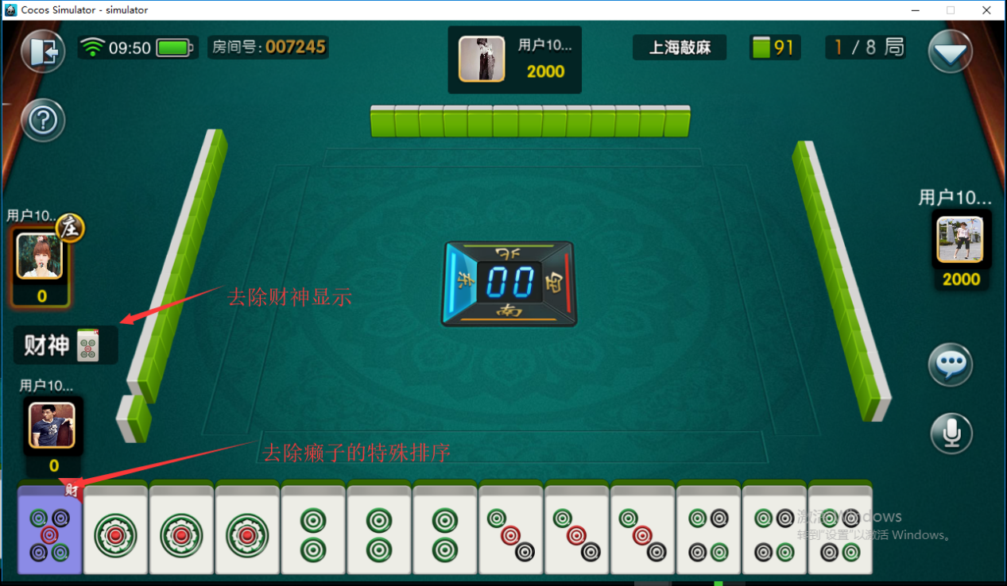

1. 去除打出鬼牌时的财飘效果 --已去除

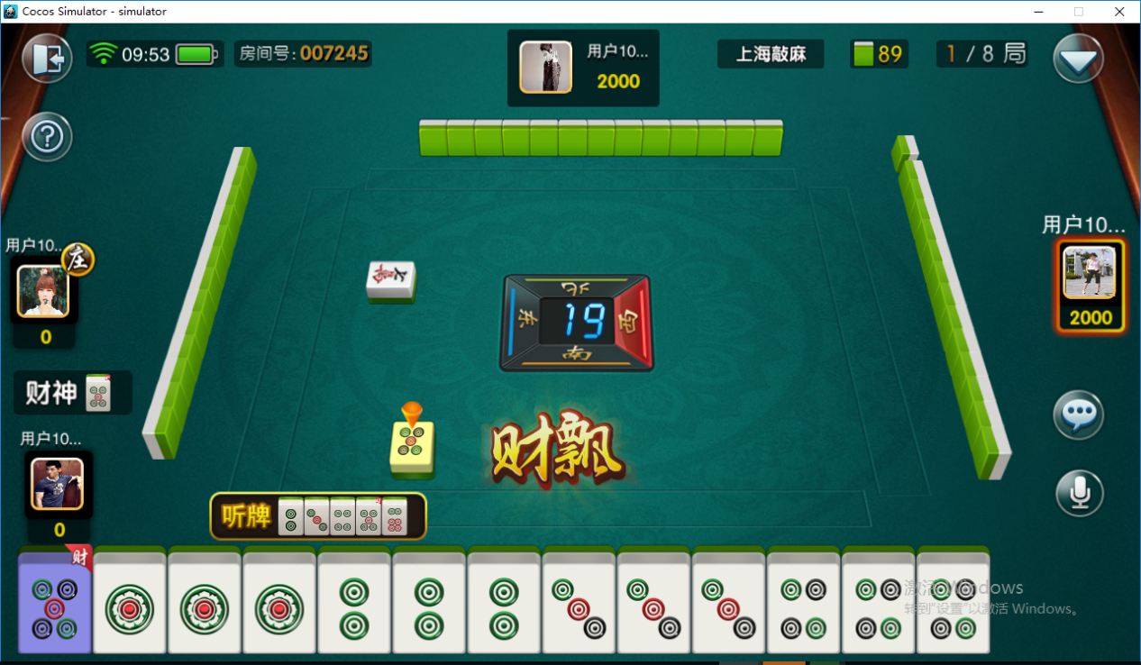

1. 给出胡牌后的抓鸟时间（现在是胡牌后刚看到抓鸟动画，就直接跳转小结界面）-- 加长时间显示
2. 修改开局 2000 分的设置（改为 0 ） ---服务器修改
3. 缺少放杠接杠的显示 -- 已修改

